ПРОГРАММА ПРОФЕССИОНАЛЬНОЙ ПРОБЫ
«МАСТЕР ПО РЕМОНТУ И ОБСЛУЖИВАНИЮ АВТОМОБИЛЕЙ»

Профессиональная среда: комфортная
Наименование профессионального направления:
слесарь по ремонту автомобилей

Автор программы:
Кожевников Дмитрий Владимирович,
мастер производственного обучения

«Мастер по ремонту и обслуживанию автомобилей»

1. Паспорт программы профессиональной пробы
Профессиональная среда: комфортная
Наименование профессионального направления: слесарь по ремонту автомобилей.
Автор программы: Кожевников Дмитрий Владимирович мастер производственного обучения
Контакты автора: Челябинская область, город Троицк, e-mai: kogevnikov643@mail.ru,
телефон: 89049795274.

Вид | Формат проведения | Время проведения | Возрастная категория | Доступность для участников с ОВЗ
Базовый | Очный | 90 минут | 8-9 классы | -

2. Содержание программы
Введение (10 мин)
1. Краткое описание профессионального направления. Все профессии нужны, все профессии важны. Профессия автомеханик появилась в XIX веке, когда по улицам городов поехали первые самоходные транспортные средства. Конструкции часто выводились из строя, поэтому возникала необходимость в людях, способных устранять неполадки. Производство автомобилей и усложнение механизмов поспособствовали появлению более узких специальностей. Сейчас специалисты данной отрасли - одни из самых востребованных и высокооплачиваемых. Именно они могут обнаружить в двигательных механизмах поломку и устранить ее
.2. Место и перспективы профессионального направления в современной экономике региона, страны, мира. Автомеханик (автослесарь) – специалист, занимающийся ремонтом и техническим обслуживанием автомобиля с помощью диагностического оборудования и приборов. По выявленным характеристикам он определяет причины поломки, устраняет или предупреждает их. Помимо ликвидации небольших неисправностей и косметического ремонта, автомобильные организации и автомеханики в их штате занимаются полным восстановлением разбитых машин. В работе автомеханика необходима хорошая физическая подготовка, поэтому данная специальность больше подходит для представителей сильного пола.
3. Необходимые навыки и знания для овладения профессией. Мастера по ремонту автомобилей можно назвать многопрофильным специалистом. Он должен разбираться и в марках автомобилей, и в особенностях их эксплуатации и ремонта, разбираться в технической документации, постоянно следить за новинками на автомобильном рынке. Он может быть универсальным специалистом, но обычно он выбирает одну из специализаций: диагност, механик, моторист, автоэлектрик, маляр, авторихтовщик, автосварщик, вулканизаторщик.
4.1-2 интересных факта о профессиональном направлении. Появление в 1768 году паросиловой машины потребовало ее дальнейшего обслуживания. Логично предположить, что именно в этот период появились первые автомеханики. Их задачи менялись вместе с развитием автомобилестроения и усложнением механизмов. В конце 19 века Готтлиб Даймлер выпустил машину с двигателем внутреннего сгорания. Через несколько месяцев Карл Бенц представил потребителям трехколесный автомобиль. Оба инженера, а также присоединившийся к их компании Генри Форд запустили серийные производства средств передвижения для массового потребителя. Первый в СССР авторемонтный завод, на котором работали профессиональные автомеханики, был построен в 1929 г в Баку. В России лучшие специалисты трудились на Московском авторемонтном предприятии П.П. Ильина. Здесь изготавливали и меняли не только отдельные детали, но и целые узлы. Расцвет профессии пришелся на период индустриализации. В период с 1928 по 1932 годы выпуск автомобилей в Советском Союзе увеличился почти в 30 раз. Возникла потребность в их обслуживании, появились специализированные заводы и автохозяйства.
5.Связь профессиональной пробы с реальной деятельностью. Профессия чрезвычайно востребована, потому что автомобили, как любые техсредства, имеют обыкновение ломаться. Причины этого могут быть разные: неправильная эксплуатация, износ деталей и узлов, «травмы», полученные в ДТП или при других обстоятельствах. Так или иначе, любая неисправность требует вмешательства профессионала. Многие автолюбители, считающие себя таковыми, часто вредят своим машинам, забывая, что сложный механизм не допускает самодеятельности. Но тот, кто дорожит своим средством передвижения, знает к кому обратиться.
Постановка задачи (5 мин)
1.Постановка цели и задачи в рамках пробы. Получить первичный навык по проведению замене прокладки (ГБЦ) головки блока цилиндра согласно Профессиональному стандарту по профессии «Слесарь по ремонту двигателей»
2. Демонстрация итогового результата, продукта. Представление двигателя внутреннего сгорания в не разобранном виде.

Выполнение задания (55 мин)
1.Подробная инструкция по выполнению задания. Профессиональная проба в очном формате осуществляется путем изучения общих сведений о профессии слесаря по ремонту ДВС. Проведение подготовительных работ к разборке, сборке двигателя. Выполнение последовательного технологического процесса по разборке двигателя. Измерение параметров основных деталей. Сборка двигателя в обратной последовательности. Регулировка теплового зазора клапанов.
Наставник разъясняет основные определения, которые важны для выполнения задания. В презентацию включен алгоритм разборки двигателя внутреннего сгорания. Следуя инструкциям наставника, участники осуществляют полную разборку двигателя, производит измерение основных параметров двигателя, сборку двигателя в обратной последовательности, регулирует тепловой зазор клапанов.
Пользуясь технологической картой и согласно указанному наставником алгоритму, участники выполняют задание.
После выполнения задания наставник и участники профессиональной пробы обсуждают качество и скорость выполненной работы.
2.Рекомендации для наставника по организации процесса выполнения задания. При выполнении и снятие-установка ГБЦ участник должен разобраться в основных технологических процессах, условных обозначениях, и принципе работы ГБЦ.
Контроль, оценка и рефлексия (20 мин)
1.Критерии успешного выполнения задания:
- определен алгоритм;
- определены основные параметры ГБЦ
- отрегулированы тепловые зазоры клапанов;
- сделаны выводы.
2.Рекомендации для наставника по контролю результата, процедуре оценки. Процесс снятие – установка ГБЦ важная часть работы со школьниками, но самое важное – это функциональный алгоритм работы и ознакомление участников с устройством и принципом работы двигателя.
3.Вопросы для рефлексии учащихся:
- какие типы двигателей вы знаете?
- в чем заключается отличие дизельного двигателя от бензинового?
- какими качествами должен обладать слесарь по ремонту автомобилей?

3. Инфраструктурный лист
Наименование | Рекомендуемые технические характеристики с необходимыми примечаниями | Кол-во | На 1 чел.
Слесарный верстак | (ШхГхВ) 1800х700х840 | 1 | На 1 чел.
стенд для крепления двигателя | Проводная с встроенным микрофоном | 1 | На 1 чел.
слесарный набор инструментов | слесарный набор инструментов состоящий из рожковых и накидных ключей, торцевых головок. | 1 | На 1 чел.
микрометр | Микрометр – это универсальный измерительный прибор для высокоточного (с погрешностью от 2 до 50 мкм) определения линейного размера детали. | 1 | На 1 чел.
нутромер | Нутромер – это прецизионный инструмент для определения размеров пазов, отверстий и внутренних поверхностей изделий методами абсолютного или относительного измерения. | 1 | На 1 чел.

Инструкционно-технологическая карта на замену прокладки головки блока цилиндров
Тема занятия: замена прокладки головки блока цилиндров

Цель занятий: закрепить теоретические знания по устройству двигателя легкового автомобиля
Оснащение рабочего места: учебная литература, двигатель автомобиля ВАЗ – 2108, комплект инструмента, инструкционная карта

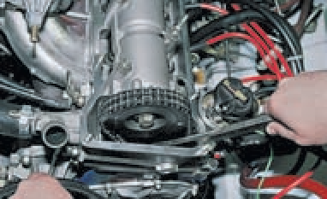ПОСЛЕДОВАТЕЛЬНОСТЬ ВЫПОЛНЕНИЯ ЗАДАНИЯ
1

1. Ключом « на 13» ослабляем натяжку колпачковой гайки натяжителя
цепи. Упираясь монтажной лопаткой в башмак натяжителя, отжимаем
шток натяжителя и фиксируем его, затянув колпачковую гайку.

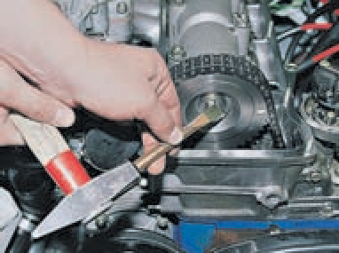2. Отгибаем край стопорной шайбы болта крепления звездочки распределительного вала
2
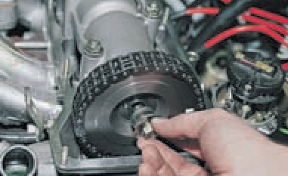
3

3. Выкручиваем болт и снимаем вместе с шайбами

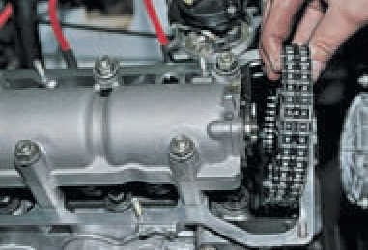
4
4. Снимаем звездочку распределительного вала и закрепляем ее, чтобы не упала в картер и не перескочила.
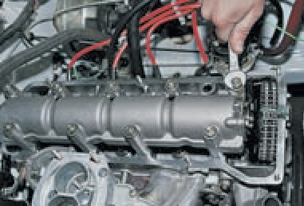
5

5. Ключом « на 13» отворачиваем девять гаек крепления корпуса подшипников распределительного вала.

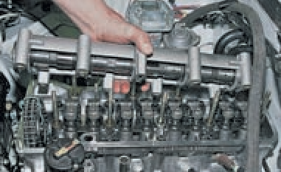
6
6. Снимаем корпус в сборе с распределительным валом со шпилек.
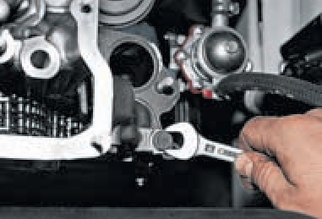
8

7.Ключом « на 13» отворачиваем болт крепления головки блока цилиндров около распределителя зажигания.

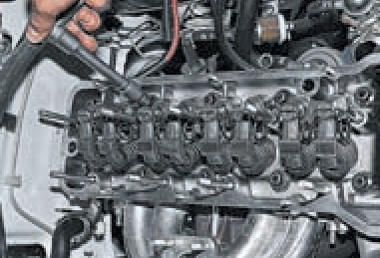
9
8. Головкой « на12 » отворачиваем десять болтов крепления головки к блоку цилиндров.
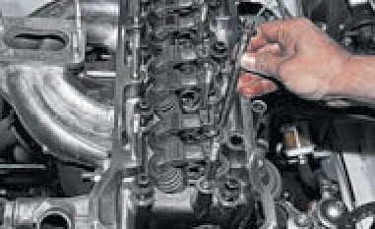
10

9. Вынимаем болты из отверстий.

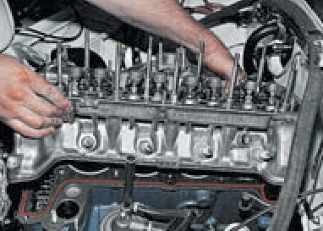
11

10. Снимаем головку блока цилиндров в сборе.

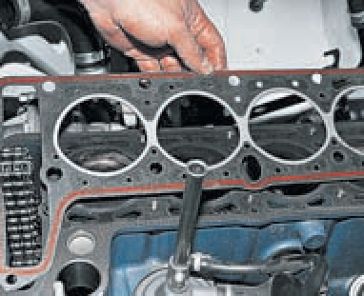
12

11. Снимаем прокладку головки блока цилиндров.

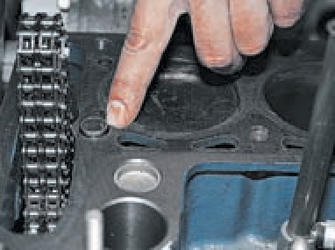
13
12. Устанавливаем новую прокладку головки блока цилиндров.
(Для центровки установки прокладки в блоке установлены две втулки)
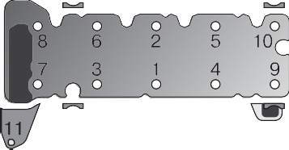13. Устанавливаем головку блока цилиндров в обратной последователь-ности. Болты головки блока затягиваем в два приема. Сначала затягиваем болты 1-10 с моментом 34-41 Н.м.( 3,4-4,2 кгс.м), а затем подтягиваем их моментом 96-118 Н.м( (9,6-12 кгс.м.) Последним затягиваем болт №11 моментом 31 – 39Н.м.( 3,1-3,9кгс.м).

Порядок затягивания болтов крепления головки блока цилиндров

Порядок затягивания гаек крепления корпуса подшипников распределительного вала. Гайки затягиваем моментом 18-22 Н.м

